2023年普通高等学校招生全国统一考试
理科综合能力测试化学部分(全国乙卷)
可能用到的相对原子质量：H 1 C 12 O 16
一、选择题：本题共13小题，每小题6分，共78分。在每小题给出的四个选项中，只有一项是符合题目要求的。(化学部分为第7~13题)
1. 下列应用中涉及到氧化还原反应的是
A. 使用明矾对水进行净化 B. 雪天道路上撒盐融雪
C. 暖贴中的铁粉遇空气放热 D. 荧光指示牌被照发光
2. 下列反应得到相同的产物，相关叙述错误的是
A. ①的反应类型为取代反应 B. 反应②是合成酯的方法之一
C. 产物分子中所有碳原子共平面 D. 产物的化学名称是乙酸异丙酯
3. 下列装置可以用于相应实验的是
A | B | C | D
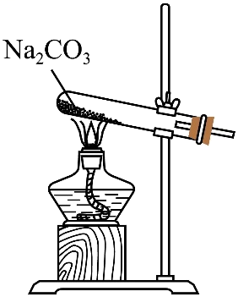 | 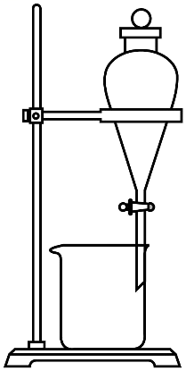 | 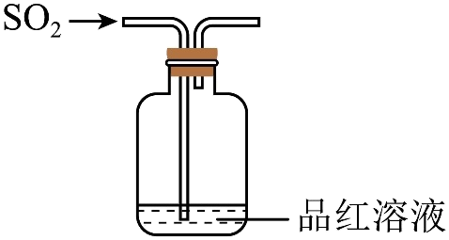 | 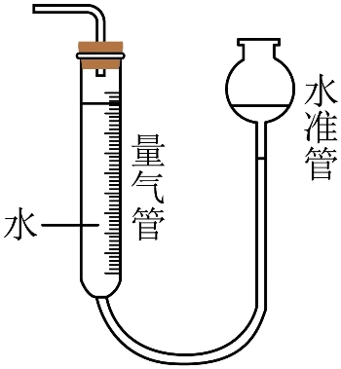
制备 | 分离乙醇和乙酸 | 验证酸性 | 测量体积

A. A B. B C. C D. D
4. 一种矿物由短周期元素W、X、Y组成，溶于稀盐酸有无色无味气体生成。W、X、Y原子序数依次增大。简单离子与具有相同的电子结构。下列叙述正确的是
A. X常见化合价有、 B. 原子半径大小为
C. YX的水合物具有两性 D. W单质只有4种同素异形体
5. 一些化学试剂久置后易发生化学变化。下列化学方程式可正确解释相应变化是
A | 硫酸亚铁溶液出现棕黄色沉淀
B | 硫化钠溶液出现浑浊颜色变深
C | 溴水颜色逐渐褪去
D | 胆矾表面出现白色粉末

A. A B. B C. C D. D
6. 室温钠-硫电池被认为是一种成本低、比能量高的能源存储系统。一种室温钠-硫电池的结构如图所示。将钠箔置于聚苯并咪唑膜上作为一个电极，表面喷涂有硫黄粉末的炭化纤维素纸作为另一电极。工作时，在硫电极发生反应：S₈+e⁻→S，S+e⁻→S，2Na⁺+S+2(1-)e⁻→Na₂S_{x}
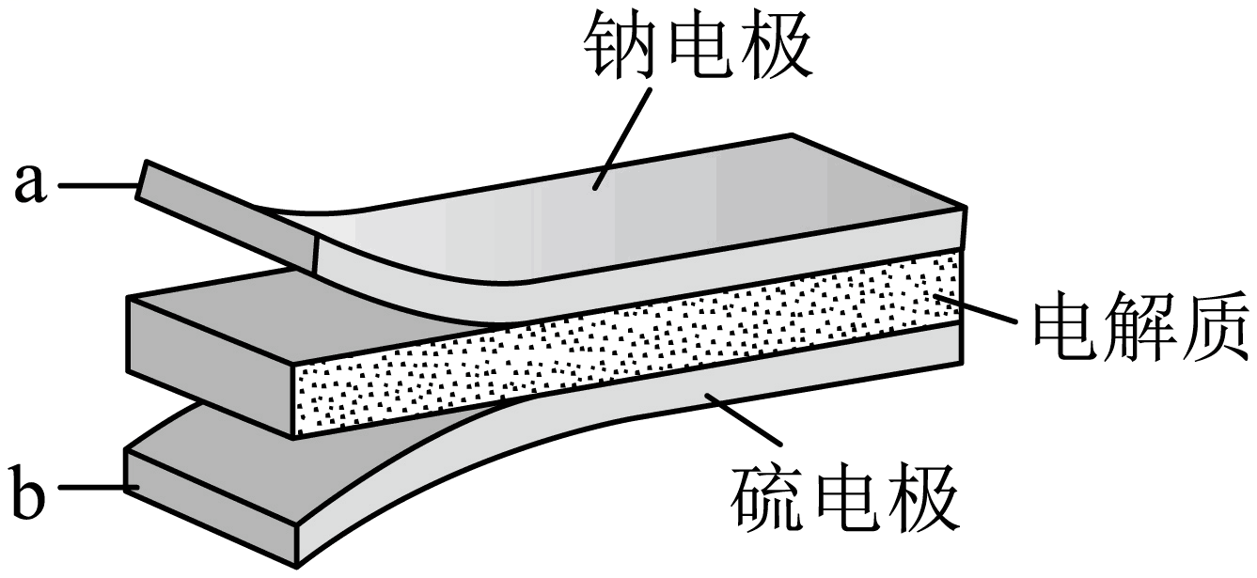
下列叙述错误的是
A. 充电时Na⁺从钠电极向硫电极迁移
B. 放电时外电路电子流动的方向是a→b
C. 放电时正极反应为：2Na⁺+S₈+2e⁻→Na₂S_{x}
D. 炭化纤维素纸的作用是增强硫电极导电性能
7. 一定温度下，AgCl和Ag₂CrO₄的沉淀溶解平衡曲线如图所示。
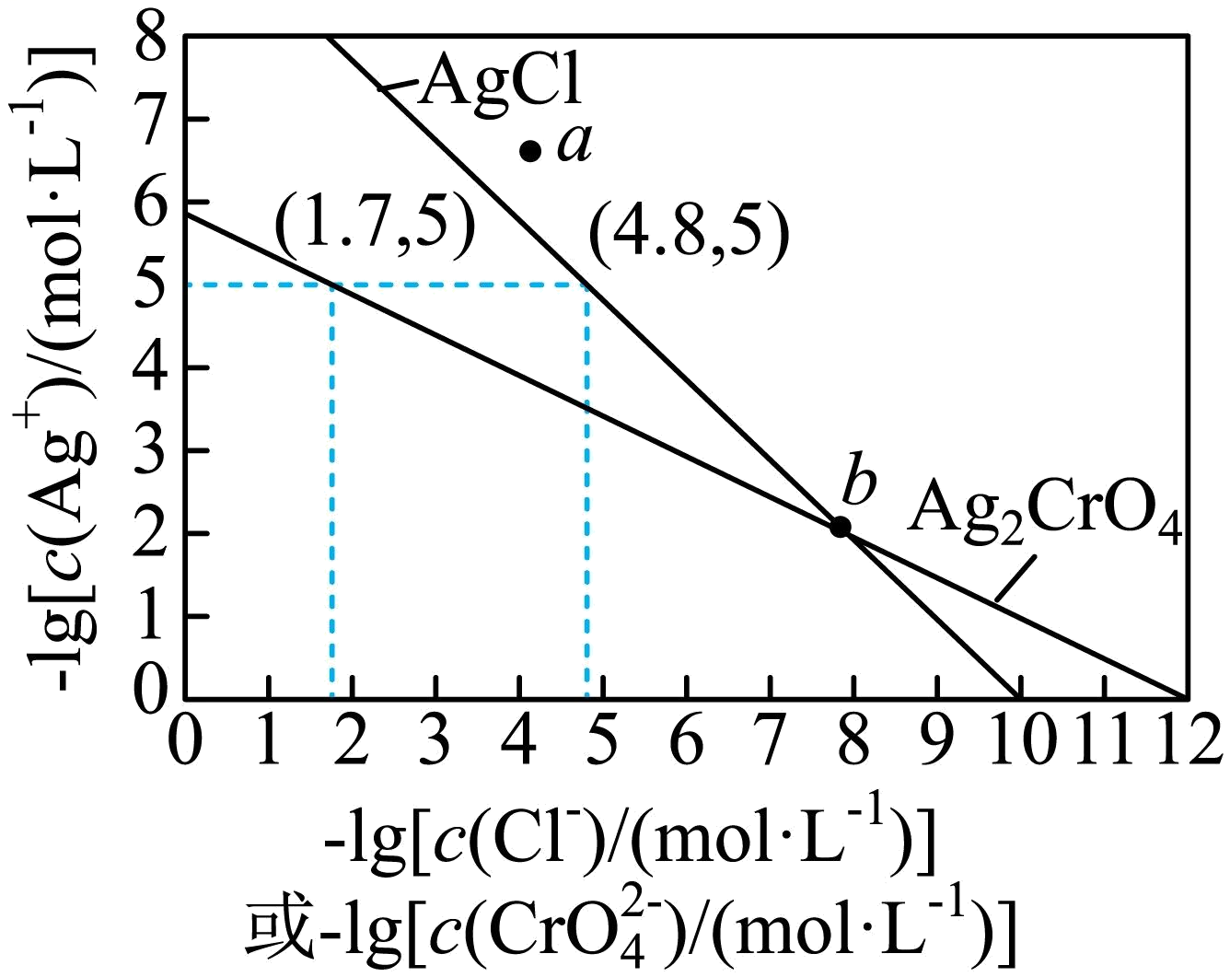
下列说法正确的是
A. a点条件下能生成Ag₂CrO₄沉淀，也能生成AgCl沉淀
B. b点时，c(Cl⁻)=c(CrO)，K_{sp}(AgCl)=K_{sp}(Ag₂CrO₄)
C. Ag₂CrO₄+2Cl⁻2AgCl+CrO的平衡常数K=10^{7.9}
D. 向NaCl、Na₂CrO₄均为0.1mol·L⁻¹的混合溶液中滴加AgNO₃溶液，先产生Ag₂CrO₄沉淀
二、非选择题：本题共4小题，共58分。(必做题：26~28题，选做题：35-36题)
8. 元素分析是有机化合物的表征手段之一。按下图实验装置(部分装置略)对有机化合物进行C、H元素分析。
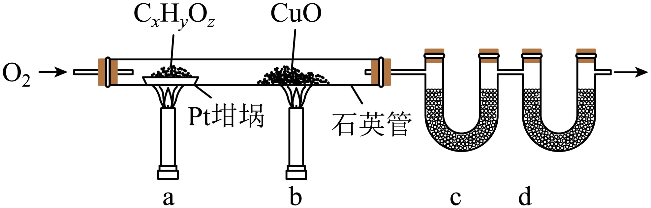
回答下列问题：
（1）将装有样品的Pt坩埚和CuO放入石英管中，先_______，而后将已称重的U型管c、d与石英管连接，检查_______。依次点燃煤气灯_______，进行实验。
（2）O₂的作用有_______。CuO的作用是_______(举1例，用化学方程式表示)。
（3）c和d中的试剂分别是_______、_______(填标号)。c和d中的试剂不可调换，理由是_______。
A．CaCl₂ B．NaCl C．碱石灰(CaO+NaOH) D．Na₂SO₃
（4）Pt坩埚中样品C_{x}H_{y}O_{z}反应完全后，应进行操作：_______。取下c和d管称重。
（5）若样品C_{x}H_{y}O_{z}为0.0236g，实验结束后，c管增重0.0108g，d管增重0.0352g。质谱测得该有机物的相对分子量为118，其分子式为_______。
9. LiMn₂O₄作为一种新型锂电池正极材料受到广泛关注。由菱锰矿（MnCO₃，含有少量Si、Fe、Ni、Al等元素）制备LiMn₂O₄的流程如下：
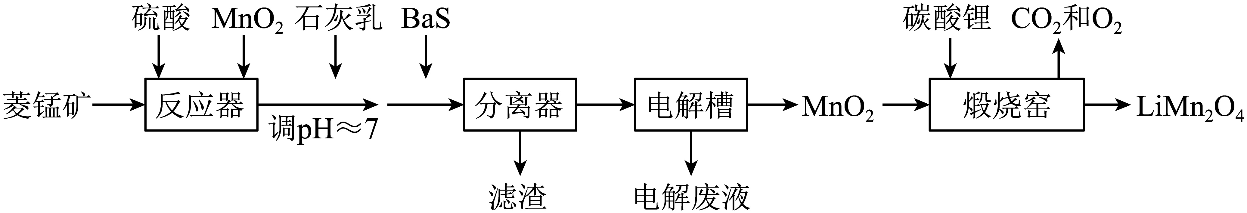
已知：K_{sp}[Fe(OH)₃]=2.8×10⁻³⁹，K_{sp}[Al(OH)₃]=1.3×10⁻³³，K_{sp}[Ni(OH)₂]=5.5×10⁻¹⁶。
回答下列问题：
（1）硫酸溶矿主要反应的化学方程式为_______。为提高溶矿速率，可采取的措施_______(举1例)。
（2）加入少量MnO₂的作用是_______。不宜使用H₂O₂替代MnO₂，原因是_______。
（3）溶矿反应完成后，反应器中溶液pH=4，此时c(Fe³⁺)=_______mol·L⁻¹；用石灰乳调节至pH≈7，除去的金属离子是_______。
（4）加入少量BaS溶液除去Ni²⁺，生成的沉淀有_______。
（5）在电解槽中，发生电解反应的离子方程式为_______。随着电解反应进行，为保持电解液成分稳定，应不断_______。电解废液可在反应器中循环利用。
（6）缎烧窑中，生成LiMn₂O₄反应的化学方程式是_______。
10. 硫酸亚铁在工农业生产中有许多用途，如可用作农药防治小麦黑穗病，制造磁性氧化铁、铁催化剂等。回答下列问题：
（1）在气氛中，的脱水热分解过程如图所示：
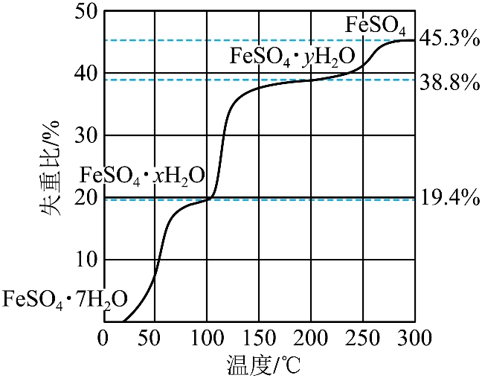
根据上述实验结果，可知_______，_______。
（2）已知下列热化学方程式：
则的_______。
（3）将置入抽空的刚性容器中，升高温度发生分解反应：(Ⅰ)。平衡时的关系如下图所示。时，该反应的平衡总压_______、平衡常数_______。随反应温度升高而_______(填“增大”“减小”或“不变”)。
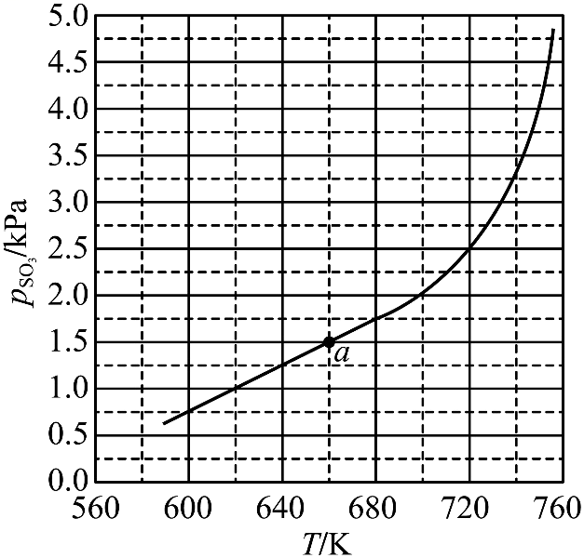
（4）提高温度，上述容器中进一步发生反应(Ⅱ)，平衡时_______(用表示)。在时，，则_______，_______(列出计算式)。
[化学——选修3：物质结构与性质]
11. 中国第一辆火星车“祝融号”成功登陆火星。探测发现火星上存大量橄榄石矿物()。回答下列问题：
（1）基态原子价电子排布式为_______。橄榄石中，各元素电负性大小顺序为_______，铁的化合价为_______。
（2）已知一些物质的熔点数据如下表：
物质 | 熔点/℃
 | 800.7
与均为第三周期元素，熔点明显高于，原因是_______。分析同族元素的氯化物、、熔点变化趋势及其原因_______。的空间结构为_______，其中的轨道杂化形式为_______。
（3）一种硼镁化合物具有超导性能，晶体结构属于立方晶系，其晶体结构、晶胞沿c轴的投影图如下所示，晶胞中含有_______个。该物质化学式为_______，B-B最近距离为_______。
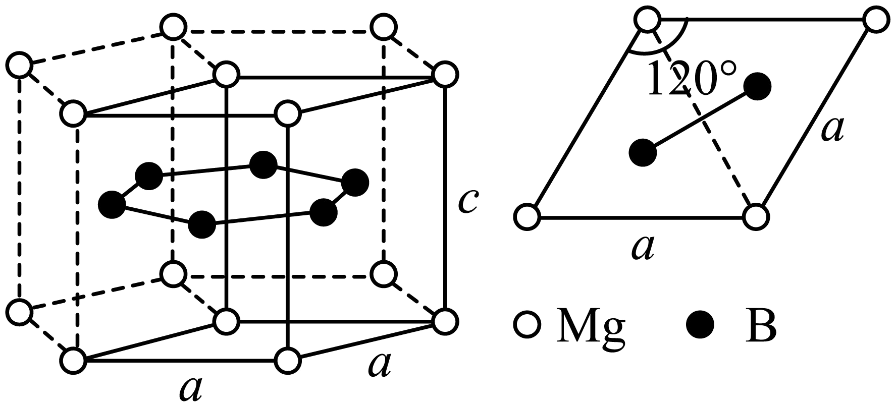
[化学——选修5：有机化学基础]
12. 奥培米芬(化合物J)是一种雌激素受体调节剂，以下是一种合成路线(部分反应条件己简化)。
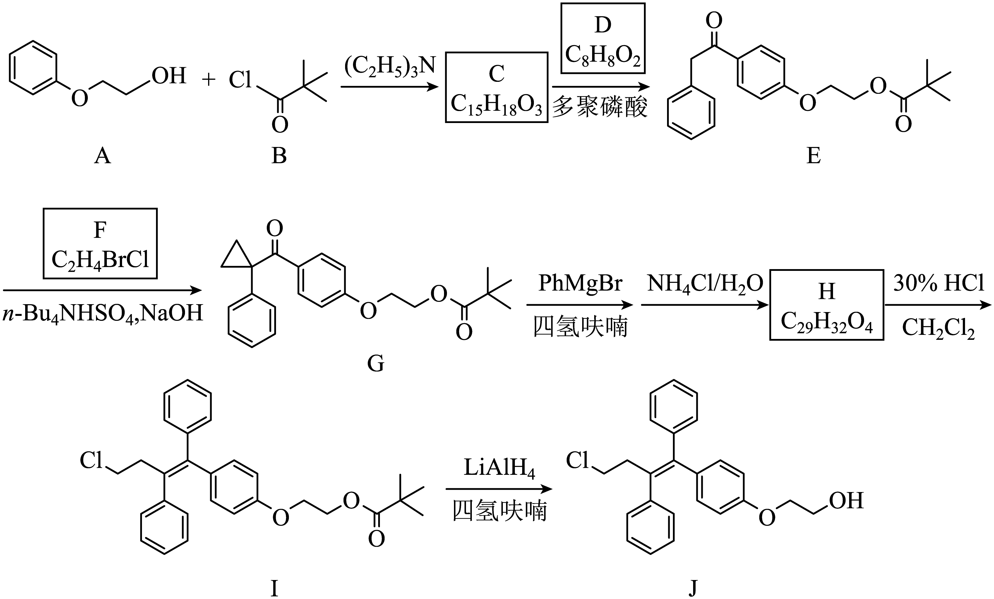
已知：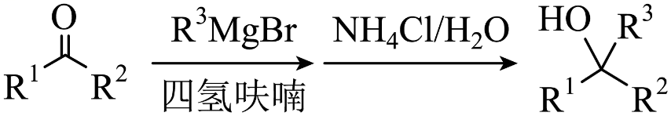
回答下列问题：
（1）A中含氧官能团的名称是_______。
（2）C的结构简式为_______。
（3）D的化学名称为_______。
（4）F的核磁共振谱显示为两组峰，峰面积比为1∶1，其结构简式为_______。
（5）H的结构简式为_______。
（6）由I生成J的反应类型是_______。
（7）在D的同分异构体中，同时满足下列条件的共有_______种；
①能发生银镜反应；②遇FeCl₃溶液显紫色；③含有苯环
其中，核磁共振氢谱显示为五组峰、且峰面积比为2∶2∶2∶1∶1的同分异构体的结构简式为_______。

